KOREA WINTER’S SOUL
โรงแรม/ที่พัก ซูวอน 1 คืน และ โซล 2 คืน สายการบิน EASTAR JET / JEJU AIR / JIN AIR / T’WAY
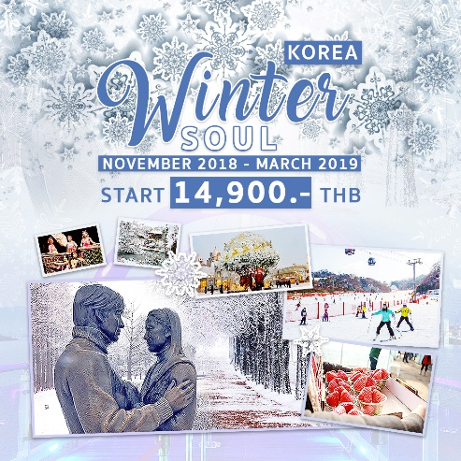

สนุกกับเครื่องเล่นมากมายที่ EVERLAND I พร้อมสักการะขอพร ณ วาวูจองซา I พาท่านสนุกสนานกับลานสกีกว้าง เล่นสกีสุดมันส์ I ชม STRAWBERRY FARM ชิมสตรอว์เบอร์รีสดๆจากไร่ลูกใหญ่แบบเต็มคำ Iช้อปของฝากสุดน่ารักที่ LINE FRIENDS STORE I ชมแม่น้ำฮัน I เดินเล่นที่อาคารDDPทงแดมุนดีไซน์พลาซ่า I “Seoullo7017” สะพานลอยฟ้าแลนด์มาร์คแห่งใหม่กรุงโซล

#ตารางสรุปโปรแกรมท่องเที่ยวเกาหลี5 วัน 3 คืน
วัน | โปรแกรมการเดินทาง | โรงแรม/ที่พัก
1 | ท่าอากาศยานสุวรรณภูมิ Iท่าอากาศยานนานาชาติอินชอน | -
2 | ท่าอากาศยานนานาชาติอินชอน I เกาะนามิ I ปั่น RAIL BIKE I  สะพานกระจก SOYANGGANG SKY WALK I  อิสระเล่นสกี (ไม่รวมค่าเข้าลานสกี ค่าอุปกรณ์และชุดสำหรับเล่นสกี)  หรือ ONEMOUNT SNOW PRAK (ไม่รวมบัตรเข้า) **กรณีที่สกีกลางแจ้งปิดจะเข้า ONEMOUNT SNOW PRAK แทน** | SUWON JM หรือเทียบเท่า โรงแรมมาตรฐาน
3 | สตอร์วเบอรีฟาร์ม I วัดวาวูจองซา I ทำข้าวห่อสาหร่าย+ชุดฮันบก I  TRICK ART MUSEUM I สวนสนุก EVERLAND (รวมบัตรเข้าและเครื่องเล่นไม่จำกัด) I สวนลอยฟ้า SEOULLO 7017 | BENIKEA SEOUL HOTEL หรือเทียบเท่า โรงแรมมาตรฐาน
4 | ศูนย์น้ำมันสนแดง I ศูนย์พลอยอเมทิส I ศูนย์เวชสำอาง I ศูนย์สมุนไพร I  พระราชวังชางด็อก I ศูนย์รวมของวัยรุ่นเกาหลีเมียงดง I LINE FRIENDS STORE I ศูนย์การค้าแฟชั่นแห่งเกาหลีทงแดมุน I DONGDAEMUN DESIGN PLAZA (DDP) I ชมบรรยากาศดอกไม้ไฟ LED ROSE GARDEN I นั่งรถชมบรรยากาศของแม่น้ำฮัน | BENIKEA SEOUL HOTEL หรือเทียบเท่า โรงแรมมาตรฐาน
5 | NSEOUL TOWER (ไม่รวมลิฟท์) I DUTY FREE I คลองชองเกซอน I  ศูนย์โสม I SUPERMARKET | -

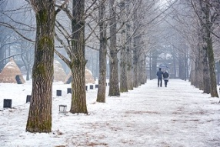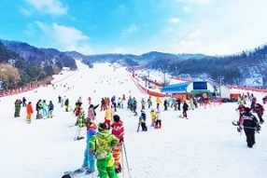\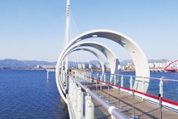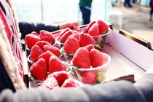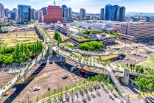
KOREA WINTER’S SOUL
#โปรแกรมท่องเที่ยวเกาหลี5 วัน 3 คืน
1
ท่าอากาศยานสุวรรณภูมิ Iท่าอากาศยานนานาชาติอินชอน

คณะเดินทางพร้อมกันที่จุดหมาย สนามบินสุวรรณภูมิ อาคารผู้โดยสารระหว่างประเทศ ชั้น 4 ณ เคาน์เตอร์สายการบิน EASTAR JET / JEJU AIR / JIN AIR / T’WAYโดยมีเจ้าหน้าที่จากบริษัทฯ คอยให้การต้อนรับ และอำนวยความสะดวกในเรื่องของเอกสารตลอดจนสัมภาระของท่าน(**โปรดแสดงใบนัดหมายและพาสปอร์ตให้แก่เจ้าหน้าที่ในวันเดินทาง) หลังจากเช็คอิน และโหลดสัมภาระเรียบร้อยแล้ว นำท่านออกเดินทางสู่ประเทศเกาหลีใต้
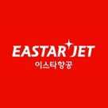

ออกเดินทางจาก ท่าอากาศยานสุวรรณภูมิ สู่ ท่าอากาศยานนานาชาติอินชอน
สายการบิน | รหัสเที่ยวบิน | เวลาเดินทางจากประเทศไทย | เวลาเดินทางถึงประเทศเกาหลีใต้
 | ZE512 | 22.20 น. | 06.00 น.
 | 7C2204 | 01.00 น. | 08.40 น.
 | LJ002 | 01.05 น. | 08.25 น.
 | TW102 | 01.20 น. | 08.40 น.
 | ZE514 | 01.55 น. | 09.45 น.

ข้อแนะนำเพื่อความสะดวกในการเข้ารับการตรวจค้นก่อนขึ้นเครื่องบิน ของเหลว เจล และสเปรย์ทุกชนิด ต้องบรรจุในภาชนะที่มีขนาดความจุไม่เกิน 100 มิลลิลิตร สำหรับภาชนะที่เกิน 100 มิลลิลิตร แม้จะบรรจุของเหลว เจล และสเปรย์ เพียงเล็กน้อยก็ไม่สามารถนำติดตัวขึ้นเครื่องบินได้ ภาชนะทั้งหมดต้องใส่รวมกันไว้ในถุงพลาสติกใส ซึ่งเปิด - ปิด ผนึกได้ และมีความจุรวมกันไม่เกิน1 ลิตร (1,000 มิลลิลิตร) ของเหลวที่ได้รับการยกเว้น ได้แก่ นม และอาหารสำหรับเด็กทารกในปริมาณที่เหมาะสม รวมถึงยาที่มีเอกสารกำกับชัดเจน ของเหลว เจล และสเปรย์ ที่ซื้อจากร้านค้าปลอดอากร (DUTY FREE SHOPS) ที่ท่าอากาศยานต้องบรรจุในถุงพลาสติกใสปิดผนึกปากถุงไม่มีร่องรอย การเปิดปากถุง และมีหลักฐานแสดงว่าได้ซื้อ ณ วันที่เดินทาง เพื่อนำไปแสดงต่อเจ้าหน้าที่ ณ จุดตรวจค้น อย่างไรก็ตามแต่ละประเทศจะมีกฎ การนำของเหลว ขึ้นเครื่องแตกต่างกัน การนำผลิตภัณฑ์ของสดที่ทำจากสัตว์ไม่ว่าเนื้อหมู เนื้อวัว ผัก ผลไม้สด ไม่อนุญาตให้นำเข้าประเทศเพื่อป้องกันโรคต่างๆเพราะหากศุลกากรตรวจพบจะต้องเสียค่าปรับ

ท่าอากาศยานนานาชาติอินชอน I เกาะนามิ Iปั่น RAIL BIKE I
2
สะพานกระจก SOYANGGANG SKY WALK I อิสระเล่นสกี (** ไม่รวมค่าเข้าลานสกี ค่าเช่าชุด+อุปกรณ์สกีและครูฝึก **)

#เกาะนามิ
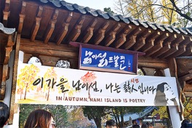
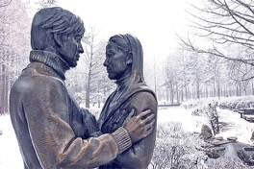
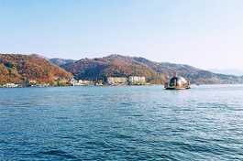
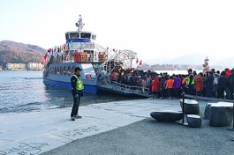
เช้า เดินทางถึงสนามบินนานาชาติอินชอนประเทศเกาหลีใต้(กรุณาปรับเวลาของท่านให้เร็วขึ้น2 ชั่วโมงเพื่อให้ตรงกับเวลาท้องถิ่นของประเทศเกาหลี) หลังจากผ่านพิธีการตรวจคนเข้าเมืองและศุลกากรแล้ว นำท่านเดินทางสู่ ท่าเรือเฟอร์รี่ เพื่อข้ามฟากไปยัง เกาะนามิตั้งอยู่กลางทะเลสาบซองเพียง ชื่อ “นามิ” ตั้งขึ้นเพื่อเป็นเกียรติแก่นายพลนามิ เกาะนามินั้นเรียกตัวเองว่า NAMINARA REPUBLIC และเรียกตั๋วเรือข้ามฟากและตั๋วเข้าชมเกาะว่าวีซ่า ทำให้รู้สึกเสมือนข้ามมาเที่ยวรัฐๆ หนึ่งที่เป็นเอกเทศออกมาจากเกาหลี บนเกาะจะมีบรรยากาศร่มรื่น เต็มไปด้วย ต้นสน ต้นเกาลัด ต้นแปะก๊วยต้นซากุระต้นเมเปิ้ล และต้นไม้ดอกไม้อื่นๆที่พลัดกันออกดอกเปลี่ยนสีให้ชมกันทุกฤดูกาล เป็นสถานที่โรแมนติก สำหรับคู่รักหนุ่มสาว และที่พักผ่อนหย่อนใจของครอบครัว ที่นี่เคยเป็นหนึ่งในสถานที่ถ่ายทำละครเกาหลี WINTER LOVE SONG หรือเพลงรักในสายลมหนาว และภาพยนต์ไทยเรื่อง กวนมึนโฮ ใครที่อยากแชะรูปคู่กับเบยองจุน และทิวสนที่เรียงตัวสวยงามทอดยาวไปจนสุดลูกหูลูกตา ต้องไม่พลาดที่จะมาเยือนที่นี่สักครั้ง อิสระให้ท่านถ่ายรูปได้ตามอัธยาศัย ได้เวลาสมควรนั่งเรือกลับมายังฝั่ง..

#ดักคาลบี้ (DAKGALBI)
เที่ยง รับประทานอาหารกลางวัน ณ ภัตตาคาร บริการท่านด้วยเมนู ดักคาลบี้ (DAKGALBI)ไก่ผัดเผ็ดบาร์บีคิวเกาหลี อาหารยอดนิยม อีกชนิดหนึ่ง ของคนเกาหลี โดยวิธีการนำเนื้อสัตว์ที่หั่นเป็นชิ้นๆ และผักต่างๆมาผัดรวมกันกับซอสบาร์บีคิวในกระทะเหล็กแบนขนาดใหญ่

#RAIL BIKE
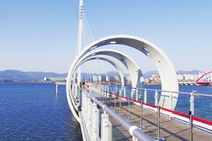
บ่าย หลังจากรับประทานอาหารกลางวันเสร็จ นำท่านพบกับความสนุกในการ ปั่นจักรยานบนรางรถไฟหรือ "RAIL BIKE” ซึ่งเป็นกิจกรรมใหม่ล่าสุดที่ชาวเกาหลีกำลังนิยมมากในปัจจุบันตลอดเส้นทางท่านจะอิ่มเอมกับธรรมชาติที่สวยงามได้ชมบรรยากาศของธรรมชาติ

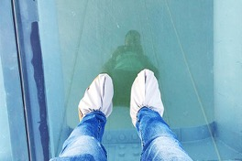
#สะพาน Soyanggang Skywalk
จากนั้นพาทุกท่าน ชมสะพานกระจกแก้ว ให้ทุกท่านได้เพลิดเพลินกับบรรยากาศ พร้อมถ่ายรูปสวยๆ กับสะพาน Soyanggang Skywalkเป็น Skywalk ที่ยาวที่สุดของเกาหลี ที่ให้ความรู้สึกเหมือนคุณกำลังเดินอยู่บนน้ำ

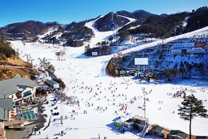
#ลานสกีรีสอร์ท
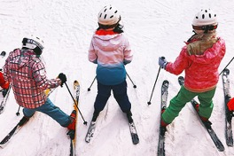
จากนั้นพาท่านเดินทางสู่ ลานสกีรีสอร์ท ระหว่างทางท่านจะได้ชื่นชมบรรยากาศสองข้างทางในช่วงฤดูหนาวอันแสนงดงามของประเทศเกาหลีที่สวยที่สุด ถึงสกีรีสอร์ทอิสระให้ทุกท่านได้สัมผัสหิมะและสถานที่ที่งดงาม พร้อมถ่ายรูปเป็น ที่ระลึกและเล่นสกีซึ่งลานสกีแห่งนี้มีความท้าทายให้ท่านได้สัมผัสด้วยเนินหิมะที่มีความสูงไม่ต่ำกว่า 1 กิโลเมตรขึ้นไป และเป็นที่กล่าวขวัญถึงว่าเป็นสวรรค์ของนักสกีมือใหม่ แต่ก็มีทางวิ่งสำหรับมืออาชีพเช่นกัน มีเนินรูปตัวเอสเป็นตัวเชื่อมระหว่างยอดเนินและพื้นด้านล่างมาท้าทายความสามารถของท่านตามอัธยาศัยพร้อมเพลิดเพลินกับบรรยากาศของสายลมเย็นในฤดูหนาวและทำกิจกรรมสนุกๆ บนลานหิมะกว้าง
(** ไม่รวมค่าเข้าลานสกี ค่าเช่าชุด+อุปกรณ์สกีและครูฝึก **)
**การเตรียมตัวก่อนเล่นสกี ควรเตรียม ถุงมือสกี ผ้าพันคอ แว่นกันแดด เสื้อแจ๊คเก๊ตกันน้ำหรือผ้าร่ม และกางเกงรัดรูป เป็นต้น ขอคำแนะนำและฝึกวิธีการเล่นจากไกด์ท้องถิ่นก่อนลงสนามจริง เพื่อความปลอดภัยของท่านเอง**
**ในกรณีที่ลานสกีกลางแจ้งปิด เราจะพาท่านสู่ลานสกีในที่ร่ม ONEMOUNT SNOWPARKแหล่งท่องเที่ยวใหม่ล่าสุดใกล้กรุงโซล มีสิ่งอำนวยความสะดวกมากมาย เช่น FITNESS &GOLF, CLUB, WATER PARK, SHOPPING MALL หากท่านใดที่ไม่สนใจเล่น SNOW PARK สามารถเดินช้อปปิ้งตามอัธยาศัย มีทั้ง H&M,ADIDAS และมีแบรนด์ชั้นนำอีกมากมาย นอกจากนี้ยังสามารถเล่นเครื่องเล่นหลากหลายชนิดทั้ง บันจี้จัมพ์, ไม้ลากเลื่อน, ม้าหมุน ,สไลเดอร์(ไม่รวมบัตรเข้า)

#พุลโกกิ (BULGOGI)
เย็น รับประทานอาหารเย็น ณ ภัตตาคาร บริการท่านด้วย พุลโกกิ (BULGOGI)ส่วนผสมจะมีเนื้อสัตว์ วิธีการทำคือ หั่นเนื้อสัตว์เป็นชิ้นบางๆ แล้วหมักกับเครื่องปรุงต่างๆ ก่อนนำไปต้มน้ำขลุกขลิก

หลังจากนั้นนำท่านเข้าสู่ที่พัก SUWON : SUWON JM
หรือเทียบเท่า โรงแรมมาตรฐานเกาหลีใต้

สตรอว์เบอร์รีฟาร์ม I วัดวาวูจองซาI ทำข้าวห่อสาหร่าย + ใส่ชุดฮันบก I
TRICK ART MUSEUM I สวนสนุก EVERLAND (รวมบัตรเข้าและเครื่องเล่นไม่จำกัด)
3

เช้า รับประทานอาหารเช้า ณ ห้องอาหารโรงแรม
#สตรอว์เบอร์รีฟาร์ม
เช้านี้นำท่านเข้าสู่ สตรอว์เบอร์รีฟาร์ม ให้ท่านได้ชิมสตรอว์เบอร์รีสดๆ และได้รู้ว่าชาวเกาหลีมีวิธีการปลูกสตรอว์เบอร์รีอย่างไรจึงได้ผลผลิตดีและรสชาติหวานหอมชวนน่ารับประทาน..อิสระให้ทุกท่านอุดหนุนซื้อไปฝากคนทางบ้าน (**หมายเหตุ : การเก็บขึ้นอยู่กับจำนวนตามที่ชาวเกษตรกำหนด และขึ้นอยู่กับผลิตผลในแต่ละสัปดาห์)

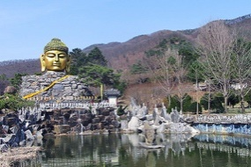
#วัดวาวูจองซา
นำท่านเดินทางสู่ วัดวาวูจองซา ตั้งอยู่ในเมืองซูวอน พาท่านชมความงามของพระเศียรพระพุทธรูปขนาดมหึมา ซึ่งประดิษฐานอยู่ด้านหลังสระน้ำขนาดย่อม โดยบริเวณรอบสระจะมีพระพุทธรูปองค์เล็กๆวางเรียงรายอยู่โดยรอบ และเมื่อท่านเดินขึ้นสู่เนินเขาจะพบอุโบสถ ซึ่งภายในเป็นที่ประดิษฐานพระนอนขนาดใหญ่ที่แกะสลักมาจากไม้ซึ่งนำมาจาก อินเดีย นอกจากนี้ที่วัดแห่งนี้ยังเป็นที่เก็บรักษาระฆังที่ใช้ตีในพิธีเปิดกีฬาโอลิมปิกในปี ค.ศ.1988 อีกด้วย

#บาร์บีคิวเกาหลี (BBQ KOREA)
เที่ยง รับประทานอาหารเย็น ณ ภัตตาคาร บริการท่านด้วย เมนู บาร์บีคิวเกาหลี (BBQ KOREA)
อาหารปิ้งย่างสไตล์เกาหลีรับประทานพร้อมเครื่องเคียงของเกาหลี
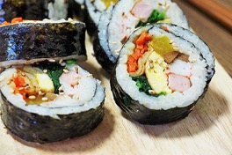
#กิมบับ
บ่าย นำท่านร่วมเรียนรู้วัฒนธรรมกับการเรียนทำข้าวห่อสาหร่าย กิมบับ อาหารประจำชาติเกาหลี ซึ่งเป็นส่วนหนึ่งในอาหารเกาหลียอดนิยมของคนไทยอีกเมนูหนึ่ง
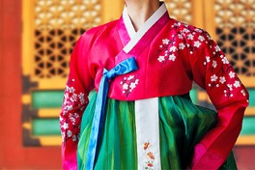
#ชุดฮันบก
จากนั้นเชิญท่านร่วมเป็นส่วนหนึ่งของชาวเกาหลีโดยการแต่งกายชุดประจำชาติต่างๆชุดฮันบกพร้อมถ่ายรูปเป็นที่ระลึก เพื่อไปอวดคนทางบ้าน

#TRICK ART MUSEUM
ต่อด้วยชม TRICK ART MUSEUMพิพิธภัณฑ์ศิลปะแรกในประเทศเกาหลีที่จัดแสดงศิลปะภาพลวงตา นิทรรศการบนผนังแบบสามมิติ
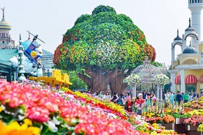
#สวนสนุกเอเวอร์แลนด์
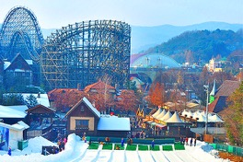
จากนั้นให้เวลาทุกท่านเต็มอิ่มกับสวนสนุกที่ดีที่สุดของเกาหลี สวนสนุกเอเวอร์แลนด์ด้วยบัตร SPECIAL PASS TICKET ที่สามารถเล่นเครื่องเล่นต่างๆ ได้ทุกชนิดและไม่จำกัดรอบ สวนสนุกที่นี่ถูกขนานนามว่า “ดิสนีย์แลนด์เกาหลี” มีชื่อเสียงมากที่สุดของประเทศ ให้ท่านสนุกกับเครื่องเล่นหลากหลายชนิด อาทิเช่น ทีเอ็กซ์เพรส รถไฟเหาะ หนอนสะบัด ชาร์ป โรงหนังสามมิติ บ้านผีสิงหมุน ท่านไหนที่ไม่ชอบการเล่นเครื่องเล่น สามารถเข้าซาฟารี ชมไลเกอร์แฝดคู่แรกของโลกได้ที่นี่ และชมความน่ารักของหมีที่สามารถสื่อสารกับคนได้เดินชมและถ่ายรูปกับสวนดอกไม้ซึ่งผลัดเปลี่ยนหมุนเวียนตามฤดูกาล (มีนาคม-เมษายน : สวนทิวลิป / พฤษภาคม-มิถุนายน : สวนดอกกุหลาบ / กรกฎาคม : สวนดอกทานตะวันหรือดอกกุหลาบ/ สิงหาคม-กันยายน : สวนดอกลิลลี่/ ตุลาคม-พฤศจิกายน : สวนดอกเบญจมาศ)

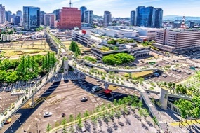
#Seoullo 7017
พาท่านสู่ “Seoullo 7017” สะพานลอยฟ้า แลนด์มาร์คแห่งใหม่กรุงโซล ถือเป็นอีกหนึ่งสถานที่เที่ยวใหม่ของเกาหลีใต้ ที่เกิดจากการปรับปรุงทัศนียภาพ รื้อสะพานบางจุด แล้วปรับให้เป็นถนนลอยฟ้า แถวบริเวณสถานีรถไฟโซล (Seoul Station) ให้กลายเป็นสถานที่พักผ่อนสำหรับประชาชนและนักท่องเที่ยวซึ่งสะพานนี้จะเป็นพื้นที่สีเขียว (Seoul’s Botanical Skyline Park) ที่เต็มไปด้วยต้นไม้และดอกไม้กว่า 200 สายพันธุ์ ทุกคนสามารถมาพักผ่อนหย่อนใจ ที่มาของชื่อ Seoullo 7017 ก็คือ Seoul (โซล) ก็คือชื่อเมืองอยู่แล้ว lo (โล) หมายถึงการเดิน เลข 70 หมายถึงปีที่เริ่มก่อสร้างสะพานแห่งนี้ ก็คือปี 1970 เลข 17 หมายถึงปีที่แล้วเสร็จ ก็คือ 2017โดยเส้นทางที่เปิดนั้นจะเชื่อม 17 เส้นทางรอบกรุงโซล ตั้งแต่สถานี Hoehyeonตรงตลาดดงแดมุน ไปยังภูเขานัมซาน และ Seoul Station Square ที่สถานีรถไฟโซล และบางเส้นทางจะมีความสูงจากพื้นถึง 17 เมตร ทำให้เห็นวิวของหอคอย N Seoul Tower และวิวรอบๆ ได้อย่างสวยงาม

#ชาบูชาบู (SHABU SHABU)
เย็น รับประทานอาหารค่ำ ณ ภัตตาคาร บริการท่านด้วย ชาบูชาบู (SHABU SHABU) สุกี้สไตล์เกาหลี
ทานพร้อมเครื่องเคียงและข้าวสวย เกาหลีที่รสชาติถูกปากคนไทย

หลังจากนั้นนำท่านเข้าสู่ที่พัก SEOUL: BENIKEA SEOUL HOTEL
หรือเทียบเท่า โรงแรมมาตรฐานเกาหลีใต้

ศูนย์น้ำมันสนเข็มแดง Iศูนย์พลอยอเมทิส I ศูนย์เวชสำอาง I
4
ศูนย์สมุนไพรI พระราชวังชางด็อก I ศูนย์รวมของวัยรุ่นเกาหลี
เมียงดง I LINE FRIENDS STORE I ศูนย์การค้าแฟชั่น ทงแดมุนI
DONGDAEMUN DESIGN PLAZA (DDP) I LED ROSE GARDEN I
นั่งรถชมบรรยากาศของแม่น้ำฮัน

เช้า รับประทานอาหารเช้า ณ ห้องอาหารโรงแรม
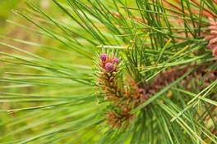
#ศูนย์น้ำมันสนเข็มแดง
เช้านี้พาท่านเดินทางสู่ ศูนย์น้ำมันสนเข็มแดงผลิตจากใบสนเข็มแดงในประเทศเกาหลีที่มีสรรพคุณ ช่วยชะล้างไขมันในเส้นเลือด เพื่อป้องกันการอุดตันของเส้นเลือด และชมการสาธิตให้ท่านได้เห็นภาพอย่างชัดเจนยิ่งขึ้น
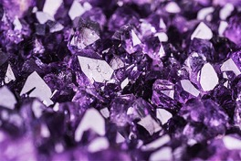
#ศูนย์พลอยอเมทิส
ต่อด้วย ศูนย์พลอยอเมทิสหรือพลอยสีม่วงที่มีชื่อเสียงของประเทศเกาหลีซึ่งชาวเกาหลีเชื่อว่าถ้าได้มีพลอยชนิดนี้ติดตัวไว้จะทำให้มีโชคลาภและสิ่งดีๆเกิดขึ้นในชีวิต

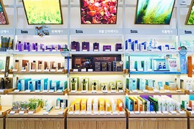
#ศูนย์เวชสำอาง
สุดท้ายก่อนรับประทานอาหารกลางวันพาทุกท่านสู่ศูนย์เวชสำอางให้ท่านได้เลือกซื้อเครื่องสำอางคุณภาพดีในราคาย่อมเยา อาทิเช่นครีมน้ำแตก, ครีมโบท็อกซ์, ครีมหอยทาก ฯลฯ

#ซัมเกทัง
เที่ยง รับประทานอาหารกลางวัน ณ ภัตตาคาร บริการท่านด้วย ซัมเกทังหรือเมนูไก่ตุ๋นโสม (SAMGYETANG) อาหารชาววังในสมัยก่อน ปัจจุบันเป็นอาหารเลื่องชื่อมากของเมืองหลวง ภายในตัวไก่จะมีข้าว รากโสม พุทราแดงและเคล็ดลับในการตุ๋นเสิร์ฟพร้อมเครื่องเคียงที่เรียกว่า กักตุกี เส้นขนมจีน เหล้าโสม พริกไทยดำ และเกลือ เสิร์ฟท่านละ 1 ตัว ในหม้อดินร้อน

#ศูนย์สมุนไพร
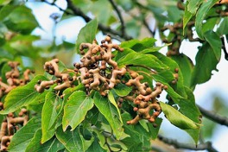
บ่าย จากนั้นนำท่านเข้าชม ศูนย์สมุนไพรหรือ ฮ็อกเกตนามูใหม่ล่าสุดของเกาหลี โดยมีการจดลิขสิทธิ์เรียบร้อยแล้ว เป็นสมุนไพรเมล็ดฮ็อกเกต ทางการแพทย์เรียกว่า ผลไม้ทอง มีรสเปรี้ยว ดีสำหรับบุคคลที่นิยมดื่มชา กาแฟ น้ำอัดลม ฯลฯ เมล็ดฮ็อกเกตจะช่วยในการล้างสารพิษที่ตกค้างหรือไขมันที่สะสมอยู่ภายในผนังของตับ ไต ช่วยให้ตับหรือไตของท่านแข็งแรงขึ้น และยังส่งผลดีต่อสุขภาพร่างกายของท่านเองอีกด้วย
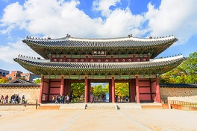
#พระราชวังชางด็อก
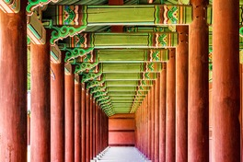
ถึงเวลาอันสมควรนำท่านเดินทางสู่ พระราชวังชางด็อกซึ่งเป็นพระราชวังหลวงวังที่สองที่สร้างต่อจากพระราชวังเคียงบ็อกกุง ในปี ค.ศ.1405 เป็นพระราชวังที่มีความสำคัญอย่างมากต่อกษัตริย์หลายๆ พระองค์ในราชวงศ์โชซอน ที่มีสภาพดีและสมบูรณ์ที่สุดใน 5 พระราชวังหลวงทั้งหมดที่ยังคงเก็บรักษาไว้ และที่นี่ยังได้รับการขึ้นทะเบียนจาก UNESCO ว่าเป็น มรดกโลกทางวัฒนธรรม ในปี 1997

#เมียงดง
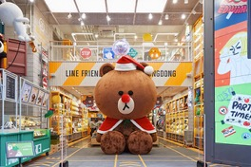
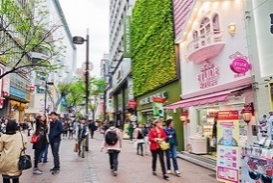
พาท่านเพลิดเพลินกับการช้อปปิ้งที่ ศูนย์รวมของวัยรุ่นเกาหลี เมียงดงได้ชื่อว่าเป็นแหล่งรวมแฟชั่นแบรนด์เกาหลีชั้นนำ ซึ่งในแต่ละวันจะมีวัยรุ่นเกาหลีมาเดินช้อปปิ้งกันอย่างล้นหลาม ท่านสามารถหาซื้อสินค้าได้อย่างหลากหลายทั้งเสื้อผ้า, รองเท้า, กระเป๋า, เครื่องสำอางซึ่งเป็นที่รู้จักอย่างดีของคนไทย อาทิ LANEIGE, ETUDE, IOPE, CHARMZONE, SKIN FOOD, THE FACE SHOP เป็นต้น ยังมี เสื้อผ้า เครื่องประดับ, ซีดีเพลง, วีซีดี-ดีวีดีหนังและซีรีย์ยอดฮิต ตลอดจนของที่ระลึกที่มีรูปดาราคนโปรดของท่านอยู่ในสินค้าหลากหลายชนิดให้ได้เลือกซื้อกัน

#LINE FRIENDS STORE
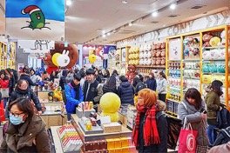
นอกจากนี้ท่านสามารถพบกับร้าน LINE FRIENDS STOREที่เต็มไปด้วยสินค้า LINE OFFICIAL ที่จำหน่ายสินค้าของที่ระลึกเกี่ยวกับตัวการ์ตูน LINE ไม่ว่าจะเป็น หมีบราวน์แซลลี่ เจมส์ หรือโคนี่ ซึ่งแต่ละตัวจะมีสินค้าที่ระลึกให้เลือกซื้อเยอะแยะไปหมด เช่น สมุดโน้ต ตุ๊กตา เคสโทรศัพท์ เสื้อผ้า กระเป๋า เครื่องเขียน ฯลฯ ซึ่งภายในร้านยังมีมุมน่ารักๆ ให้ถ่ายรูปกันอย่างจุใจอีกด้วย แต่ที่เป็นไฮไลท์เด่นของร้านเลย คือ เจ้าหมีบราวน์ตัวยักษ์ใหญ่ที่ตั้งอยู่หน้าร้าน ที่ใครไปใครมาก็ต้องถ่ายภาพเป็นที่ระลึกแม้แต่คนเกาหลีเอง
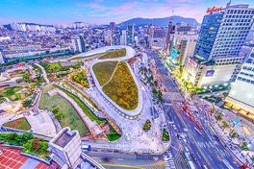
#ทงแดมุน
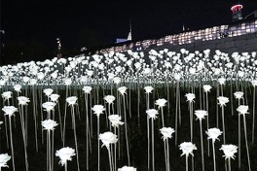
จากนั้นนำท่านช็อปปิ้งต่อที่ ศูนย์การค้าแฟชั่นแห่งเกาหลี ทงแดมุนให้ท่านได้เลือกซื้อ เสื้อผ้าเครื่องแต่งกาย เครื่องหนังรองเท้า นอกจากนี้ยังมีร้านเครื่องสำอางต่างๆ เรียงรายตามตึกริมสองข้างถนนให้ท่านได้เลือกชม นอกจากนี้ยังมีเวทีการแสดงร้องเต้นเปิดหมวกให้ผู้ที่อยากแสดงความสามารถ มาแสดงให้ชมกันอีกด้วย และฝั่งตรงข้ามของ ทงแดมุน ท่านสามารถเดินข้ามไปชม ตึก DDP หรือ DONGDAEMUN DESIGN PLAZA เป็นสถานที่สำหรับจัดแสดงงานศิลปะ อีเวนท์ การประชุม รวมไปถึงนิทรรศการต่างๆนอกจากนี้ท่านยังสามารถชมบรรยากาศดอกไม้ไฟ LED ROSE GARDEN

#โอซัมพุลโกกิ (OSAM BULGOGI)
เย็น รับประทานอาหารค่ำ ณ ภัตตาคารบริการท่านด้วย โอซัมพุลโกกิ (OSAM BULGOGI)วิธีการทำคือ หั่นเนื้อสัตว์เป็นชิ้นบางๆ แล้วหมักกับเครื่องปรุงต่างๆก่อนนำไปต้มน้ำขลุกขลิก สามารถทานได้สองแบบคือแบบย่างและต้ม

หลังจากนั้นนำท่านเข้าสู่ที่พัก SEOUL: BENIKEA SEOUL HOTEL
หรือเทียบเท่า โรงแรมมาตรฐานเกาหลีใต้

N SEOUL TOWER I DUTY FREE I คลองชองเกซอน I
5
ศูนย์โสม ISUPERMARKET

เช้า รับประทานอาหารเช้า ณ ห้องอาหารโรงแรม
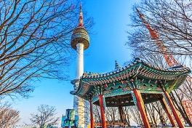
#N SEOUL TOWER
เช้านี้นำท่านสู่ หอคอยกรุงโซล N SEOUL TOWERซึ่งอยู่บนเขานัมซาน ซึ่งเป็น 1 ใน 18 หอคอย
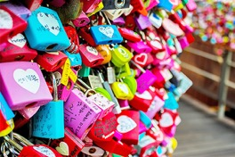
ที่สูงที่สุดในโลก ฐานของหอคอยมีสิ่งที่น่าสนใจต่างๆ เช่น ศาลาแปดเหลี่ยมปาลกั๊กจอง, สวนพฤกษชาติ, อาคารอนุสรณ์ผู้รักชาติอัน ชุง กุน อิสระให้ทุกท่านได้เดินเล่นและถ่ายรูปคู่หอคอยตามอัธยาศัยหรือคล้องกุญแจคู่รัก (ไม่รวมค่าขึ้นลิฟท์)

#ดิวตี้ฟรี (DUTY FREE)
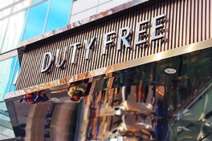
หลังจากนั้นนำท่านช้อปปิ้งสินค้าปลอดภาษีที่ ดิวตี้ฟรี (DUTY FREE)ที่นี่มีสินค้าชั้นนำให้ท่านได้เลือกซื้อมากมายกว่า 500 ชนิด ทั้ง น้ำหอม เสื้อผ้า เครื่องสำอาง กระเป๋า นาฬิกา เครื่องประดับ ฯลฯ

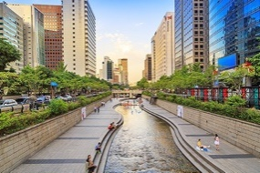
#คลองชองเกชอน
ในบริเวณดิวตี้ฟรีท่านสามารถเดินไปชม คลองชองเกชอนเป็นคลองโบราณในสมัยราชวงศ์
โชซอน อายุกว่า 600 ปี โดยมีความยาวประมาณ 5.84 กิโลเมตร ไหลผ่านย่านใจกลางกรุงโซล
แต่ในช่วง ค.ศ.1957- ค.ศ.1977 ได้มีการพัฒนาประเทศอย่างก้าวกระโดด จนกระทั่งปี ค.ศ.2002
นายลี มยองปาร์ค ผู้ได้รับตำแหน่งเป็นผู้ว่าการกรุงโซล ได้เสนอโครงการฟื้นฟูคลองชองเกชอน
เพื่อฟื้นฟูธรรมชาติสองฝั่งคลอง จนปัจจุบันคลองชองเกชอนได้กลายเป็นแหล่งท่องเที่ยวที่สำคัญมากในกรุงโซล ประเทศเกาหลีใต้

#เมนูจิมดัก (JIMDAK)
เที่ยง รับประทานอาหารกลางวัน ณ ภัตตาคาร บริการท่านด้วย เมนูจิมดัก (JIMDAK)เป็นเมนูไก่ประกอบด้วยวุ้นเส้น เกาหลี คลุกด้วยน้ำซุป รสชาติกลมกล่อม เสิร์ฟพร้อมข้าวสวยร้อนๆ พร้อมเครื่องเคียงเกาหลี
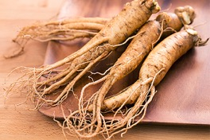
#ศูนย์โสม
จากนั้นพาท่านรู้จักและเข้าใจสมุนไพรโสมเกาหลี หรือราชาแห่งมวลสมุนไพร ที่ ศูนย์โสม เพราะเกาหลีใต้เป็นประเทศที่มีการผลิตโสมเกาหลีที่มีคุณภาพเป็นอันดับ 1 ของโลก และมีคุณประโยชน์นานัปการ เช่น ช่วยเสริมความแข็งแรงให้แก่ระบบย่อยอาหารและปอด ช่วยทำให้จิตใจสงบและเพิ่มพละกำลัง โดยมีสรรพคุณทางการแพทย์ ช่วยบำรุงหัวใจของคุณได้เป็นอย่างดี ช่วยป้องกันโรคหัวใจขาดเลือด ฯลฯ
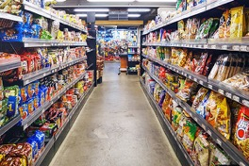
#SUPERMARKET
หลังจากนั้นได้เวลานำท่านสู่ สนามบินอินชอน เพื่อเตรียมตัวเดินทางกลับกรุงเทพฯ ระหว่างทาง
แวะช้อปปิ้งที่ SUPERMARKET เพื่อซื้อของฝากคนทางบ้าน ที่ร้านแห่งนี้มีขนมพื้นเมืองเกาหลีหลากชนิดรวมทั้งกิมจิ ไก่ตุ๋นโสมที่บรรจุอยู่ในถุงสุญญากาศ ตะเกียบ ถ้วยใส่ข้าวและของฝากของที่ระลึก

ได้เวลานำท่านออกเดินทางสู่สนามบิน
ออกเดินทางจาก ท่าอากาศยานนานาชาติอินชอน สู่ ท่าอากาศยานสุวรรณภูมิ
สายการบิน | รหัสเที่ยวบิน | เวลาเดินทางจากประเทศเกาหลีใต้ | เวลาเดินทางถึงประเทศไทย
 | ZE511 | 17.30 น. | 21.20 น.
 | LJ001 | 19.55 น. | 23.35 น.
 | 7C2203 | 20.05 น. | 00.00 น.
 | TW101 | 20.25 น. | 00.10 น.
 | ZE513 | 20.35 น. | 00.55 น.

KOREA WINTER’S SOUL
#อัตราค่าบริการ
เดือน พฤศจิกายน 2018
พีเรียดเดินทาง | สายการบิน | ราคาผู้ใหญ่ | ราคาเด็กไม่เสริมเตียง
21 – 25 พฤศจิกายน |  | 16,900.- | 16,900.-
22 – 26 พฤศจิกายน |  | 16,900.- | 16,900.-
23 – 27 พฤศจิกายน |  | 16,900.- | 16,900.-
24 – 28 พฤศจิกายน |  | 15,900.- | 15,900.-
25 – 29 พฤศจิกายน |  | 15,900.- | 15,900.-
26 – 30พฤศจิกายน |  | 15,900.- | 15,900.-
27 – 01 ธันวาคม |  | 15,900.- | 15,900.-
28 – 02 ธันวาคม |  | 16,900.- | 16,900.-
29 – 03 ธันวาคม |  | 16,900.- | 16,900.-
30 – 04 ธันวาคม |  | 16,900.- | 16,900.-

เดือน ธันวาคม 2018
พีเรียดเดินทาง | สายการบิน | ราคาผู้ใหญ่ | ราคาเด็กไม่เสริมเตียง
01 – 05 ธันวาคม |  | 16,900.- | 16,900.-
02 – 06 ธันวาคม |  | 16,900.- | 16,900.-
03 – 07 ธันวาคม |  | 16,900.- | 16,900.-
04 – 08 ธันวาคม |  | 17,900.- | 17,900.-
05 – 09 ธันวาคม |  | 17,900.- | 17,900.-
06 – 10 ธันวาคม |  | 17,900.- | 17,900.-
07 – 11 ธันวาคม |  | 17,900.- | 17,900.-
08 – 12 ธันวาคม |  | 17,900.- | 17,900.-
09 – 13ธันวาคม |  | 16,900.- | 16,900.-
10 – 14 ธันวาคม |  | 16,900.- | 16,900.-
11 – 15 ธันวาคม |  | 16,900.- | 16,900.-
12 – 16 ธันวาคม |  | 17,900.- | 17,900.-
13 – 17 ธันวาคม |  | 17,900.- | 17,900.-
14 – 18 ธันวาคม |  | 17,900.- | 17,900.-
15 – 19 ธันวาคม |  | 16,900.- | 16,900.-
16 – 20 ธันวาคม |  | 16,900.- | 16,900.-
17 – 21 ธันวาคม |  | 16,900.- | 16,900.-
18 – 22 ธันวาคม |  | 17,900.- | 17,900.-
19 – 23 ธันวาคม |  | 17,900.- | 17,900.-
20 – 24 ธันวาคม |  | 17,900.- | 17,900.-
21 – 25 ธันวาคม |  | 18,900.- | 18,900.-
22 – 26 ธันวาคม |  | 18,900.- | 18,900.-
23 – 27 ธันวาคม |  | 18,900.- | 18,900.-
24 – 28 ธันวาคม |  | 18,900.- | 18,900.-
25 – 29 ธันวาคม |  | 19,900.- | 19,900.-
26 – 30 ธันวาคม |  | 20,900.- | 20,900.-
27 – 31 ธันวาคม |  | 21,900.- | 21,900.-
28 – 01มกราคม |  | 23,900.- | 23,900.-
29 – 02มกราคม |  | 23,900.- | 23,900.-
30 – 03มกราคม |  | 23,900.- | 23,900.-
31 – 04มกราคม |  | 20,900.- | 20,900.-

เดือน มกราคม 2019
พีเรียดเดินทาง | สายการบิน | ราคาผู้ใหญ่ | ราคาเด็กไม่เสริมเตียง
01 – 05 มกราคม |  | 17,900.- | 17,900.-
02 – 06 มกราคม |  | 17,900.- | 17,900.-
03 – 07 มกราคม |  | 17,900.- | 17,900.-
04 – 08 มกราคม |  | 17,900.- | 17,900.-
05 – 09 มกราคม |  | 16,900.- | 16,900.-
06 – 10 มกราคม |  | 16,900.- | 16,900.-
07 – 11 มกราคม |  | 16,900.- | 16,900.-
08 – 12 มกราคม |  | 16,900.- | 16,900.-
09 – 13 มกราคม |  | 17,900.- | 17,900.-
10 – 14 มกราคม |  | 17,900.- | 17,900.-
11 – 15 มกราคม |  | 17,900.- | 17,900.-
12 – 16 มกราคม |  | 16,900.- | 16,900.-
13 – 17 มกราคม |  | 16,900.- | 16,900.-
14 – 18 มกราคม |  | 16,900.- | 16,900.-
15 – 19 มกราคม |  | 16,900.- | 16,900.-
16 – 20 มกราคม |  | 17,900.- | 17,900.-
17 – 21 มกราคม |  | 17,900.- | 17,900.-
18 – 22 มกราคม |  | 17,900.- | 17,900.-
19 – 23 มกราคม |  | 16,900.- | 16,900.-
20 – 24 มกราคม |  | 16,900.- | 16,900.-
21 – 25 มกราคม |  | 16,900.- | 16,900.-
22 – 26 มกราคม |  | 16,900.- | 16,900.-
23 – 27 มกราคม |  | 17,900.- | 17,900.-
24 – 28 มกราคม |  | 17,900.- | 17,900.-
25 – 29 มกราคม |  | 17,900.- | 17,900.-
26 – 30 มกราคม |  | 16,900.- | 16,900.-
27 – 31 มกราคม |  | 16,900.- | 16,900.-
28 – 01 กุมภาพันธ์ |  | 16,900.- | 16,900.-
29 – 02 กุมภาพันธ์ |  | 16,900.- | 16,900.-
30 – 03 กุมภาพันธ์ |  | 17,900.- | 17,900.-
31 – 04 กุมภาพันธ์ |  | 17,900.- | 17,900.-

เดือน กุมภาพันธ์ 2019
พีเรียดเดินทาง | สายการบิน | ราคาผู้ใหญ่ | ราคาเด็กไม่เสริมเตียง
01 – 05 กุมภาพันธ์ |  | 17,900.- | 17,900.-
02 – 06 กุมภาพันธ์ |  | 16,900.- | 16,900.-
03 – 07 กุมภาพันธ์ |  | 16,900.- | 16,900.-
04 – 08 กุมภาพันธ์ |  | 16,900.- | 16,900.-
05 – 09 กุมภาพันธ์ |  | 16,900.- | 16,900.-
06 – 10 กุมภาพันธ์ |  | 17,900.- | 17,900.-
07 – 11 กุมภาพันธ์ |  | 17,900.- | 17,900.-
08 – 12 กุมภาพันธ์ |  | 17,900.- | 17,900.-
09 – 13 กุมภาพันธ์ |  | 16,900.- | 16,900.-
10 – 14 กุมภาพันธ์ |  | 16,900.- | 16,900.-
11 – 15 กุมภาพันธ์ |  | 16,900.- | 16,900.-
12 – 16 กุมภาพันธ์ |  | 16,900.- | 16,900.-
13 – 17 กุมภาพันธ์ |  | 17,900.- | 17,900.-
14 – 18 กุมภาพันธ์ |  | 17,900.- | 17,900.-
15 – 19 กุมภาพันธ์ |  | 17,900.- | 17,900.-
16 – 20 กุมภาพันธ์ |  | 16,900.- | 16,900.-
17 – 21 กุมภาพันธ์ |  | 16,900.- | 16,900.-
18 – 22 กุมภาพันธ์ |  | 16,900.- | 16,900.-
19 – 23 กุมภาพันธ์ |  | 16,900.- | 16,900.-
20 – 24 กุมภาพันธ์ |  | 17,900.- | 17,900.-
21 – 25 กุมภาพันธ์ |  | 17,900.- | 17,900.-
22 – 26 กุมภาพันธ์ |  | 17,900.- | 17,900.-
23 – 27 กุมภาพันธ์ |  | 16,900.- | 16,900.-
24 – 28 กุมภาพันธ์ |  | 16,900.- | 16,900.-
25 – 01 มีนาคม |  | 16,900.- | 16,900.-
26 – 02 มีนาคม |  | 16,900.- | 16,900.-
27 – 03 มีนาคม |  | 17,900.- | 17,900.-
28 – 04 มีนาคม |  | 17,900.- | 17,900.-

เดือน มีนาคม 2019
พีเรียดเดินทาง | สายการบิน | ราคาผู้ใหญ่ | ราคาเด็กไม่เสริมเตียง
01 – 05 มีนาคม |  | 16,900.- | 16,900.-
02 – 06 มีนาคม |  | 15,900.- | 15,900.-
03 – 07 มีนาคม |  | 14,900.- | 14,900.-
04 – 08 มีนาคม |  | 14,900.- | 14,900.-
05 – 09 มีนาคม |  | 15,900.- | 15,900.-
06 – 10 มีนาคม |  | 16,900.- | 16,900.-
07 – 11 มีนาคม |  | 16,900.- | 16,900.-
08 – 12 มีนาคม |  | 16,900.- | 16,900.-
09 – 13 มีนาคม |  | 15,900.- | 15,900.-
10 – 14 มีนาคม |  | 14,900.- | 14,900.-
11 – 15 มีนาคม |  | 14,900.- | 14,900.-
12 – 16 มีนาคม |  | 15,900.- | 15,900.-
13 – 17 มีนาคม |  | 16,900.- | 16,900.-
14 – 18 มีนาคม |  | 16,900.- | 16,900.-
15 – 19 มีนาคม |  | 16,900.- | 16,900.-
16 – 20 มีนาคม |  | 15,900.- | 15,900.-
17 – 21 มีนาคม |  | 14,900.- | 14,900.-
18 – 22 มีนาคม |  | 14,900.- | 14,900.-
19 – 23 มีนาคม |  | 15,900.- | 15,900.-
20 – 24 มีนาคม |  | 16,900.- | 16,900.-
21 – 25 มีนาคม |  | 16,900.- | 16,900.-
22 – 26 มีนาคม |  | 16,900.- | 16,900.-
23 – 27 มีนาคม |  | 15,900.- | 15,900.-
24 – 28 มีนาคม |  | 14,900.- | 14,900.-
25 – 29 มีนาคม |  | 14,900.- | 14,900.-
26 – 30 มีนาคม |  | 15,900.- | 15,900.-
27 – 31 มีนาคม |  | 16,900.- | 16,900.-
28 – 01 เมษายน |  | 16,900.- | 16,900.-
29 – 02 เมษายน |  | 16,900.- | 16,900.-
30 – 03 เมษายน |  | 15,900.- | 15,900.-
31 – 04 เมษายน |  | 15,900.- | 15,900.-

หมายเหตุ: อัตราค่าบริการ
+ หากท่านต้องการห้องสำหรับพักเดี่ยว สามารถจ่ายเพิ่มเติมอีก 4,900.-ท่านละ จากราคาผู้ใหญ่
+ หากท่านต้องการเดินทางแบบไม่ใช้ตั๋ว (JOIN LAND) คิดราคาท่านละ 6,900.-บาท/ท่าน

หมายเหตุ :
ขอสงวนสิทธิ์ในการเปลี่ยนแปลงโปรแกรมราคาและเที่ยวบินทั้งไปและกลับโดยมิต้องแจ้งให้ทราบล่วงหน้า
ขอสงวนสิทธิ์ในการเปลี่ยนแปลงเที่ยวบินทั้งไปและกลับโดยมิต้องแจ้งให้ทราบล่วงหน้า
ขอสงวนสิทธิ์ในการเปลี่ยนแปลงโปรแกรมหรือรายการอาหารโดยมิต้องแจ้งให้ทราบล่วงหน้าทั้งนี้ขึ้นอยู่ตามความเหมาะสม
ขอสงวนสิทธิ์ในการเปลี่ยนแปลงสายการบินในระดับเทียบเท่ากันและเปลี่ยนแปลงเที่ยวบิน
โปรแกรมเปลี่ยนแปลงได้, ตารางทัวร์สลับโปรแกรมได้, ตามความเหมาะสม*
โปรดตรวจสอบข้อมูลให้มั่นใจก่อนทำการโอนเงินจองทุกครั้ง
กรุณาอ่านรายละเอียดโปรแกรมและเงื่อนไขต่างๆให้ละเอียดก่อนยืนยันการจอง*

เจ้าหน้าที่จะส่งใบนัดหมายการเดินทางให้ภายใน 5-7 วันก่อนเดินทางเท่านั้น!!! และหากมีการเปลี่ยนแปลงจะรีบแจ้งให้ทราบ
หากมีข้อสงสัยกรุณาสอบถามเจ้าหน้าที่

***ลูกค้ามีความจำเป็นต้องเข้าร้านตามโปรแกรมทัวร์
อันได้แก่ ศูนย์โสม, ศูนย์สมุนไพร, ศูนย์เวชสำอาง, ศูนย์น้ำมันสนแดง, ศูนย์พลอยอเมทิส หากท่านไม่ต้องการเข้าร้านดังกล่าว
บริษัทขอสงวนสิทธิ์ในการเก็บค่าบริการเพิ่มท่านละ 300 USD***

***กรณีที่กองตรวจคนเข้าเมืองทั้งที่กรุงเทพฯ และในต่างประเทศปฏิเสธมิให้เดินทางออก
หรือเข้าประเทศที่ระบุในรายการเดินทาง ทางบริษัทฯจะไม่รับผิดชอบใดๆทั้งสิ้นและขอสงวนสิทธิ์ที่จะไม่คืนค่าบริการ
ไม่ว่ากรณีใดๆทั้งสิ้น ซึ่งอยู่นอกเหนือความรับผิดชอบของบริษัท***

กรุณาชำระมัดจำหลังจากวันจองภายใน 3 วัน
และชำระส่วนที่เหลือทั้งหมดก่อนการเดินทางภายใน 14 วัน
********มัดจำขั้นต่ำ 5,000.- บาท/ท่าน/ทริป******

#อัตราทัวร์รวม

- ค่าตั๋วเครื่องบินไป-กลับ ตามเส้นทางที่ระบุในรายการชั้นทัศนาจร ไป-กลับพร้อมคณะ
- ค่าอาหารทุกมื้อ ตามที่ระบุในรายการ
- ค่าเข้าชมสถานที่ต่างๆ ตามรายการ
- ค่าที่พักตามระบุในรายการ พักห้องละ 2 หรือ 3 ท่าน ตามโรงแรมที่ระบุ หรือเทียบเท่า
- ค่ารถรับ-ส่ง และนำเที่ยวตามรายการ
- ค่าภาษีสนามบิน ทุกแห่งที่มี
- ค่าน้ำหนักกระเป๋าสัมภาระท่านละ15 หรือ 20 กก.
- ค่าประกันอุบัติเหตุระหว่างเดินทาง วงเงินท่านละ 1,000,000 บาท (เงื่อนไขตามกรมธรรม์)
- ค่าบัตรเข้าสวนสนุกเอเวอร์แลนด์ เครื่องเล่นไม่จำกัด
- ปลั๊กไฟ ADAPTER

#อัตราทัวร์ไม่รวม

- ค่าใช้จ่ายส่วนตัว อาทิ ค่าทำหนังสือเดินทาง, ค่าโทรศัพท์ส่วนตัว, ค่าซักรีด, มินิบาร์ในห้อง, รวมถึงค่าอาหาร และเครื่องดื่มที่สั่งเพิ่มนอกเหนือรายการ (หากท่านต้องการสั่งเพิ่มกรุณาติดต่อหัวหน้าทัวร์แล้วจ่ายเพิ่มเองต่างหาก)
- ค่าทิปคนขับรถ และไกด์ท้องถิ่น ท่านละ 1,200 บาท หรือ 40,000 วอน ต่อท่านตลอดทั้งทริป
- หากผู้เดินทางไม่ได้ถือหนังสือเดินทางประเทศไทย มีค่าใช้จ่ายเพิ่มเติม 5,000 บาท
- ค่าภาษีมูลค่าเพิ่ม 7% และภาษีหัก ณ ที่จ่าย 3%
- ค่าน้ำหนักกระเป๋าสัมภาระ ที่หนักเกินสายการบินกำหนด (ปกติ 15-20 กก.)
- ค่าวีซ่าสำหรับพาสปอร์ตต่างด้าว กรุณาเตรียมเอกสารคือ 1.พาสปอร์ต 2.ใบประจำตัวคนต่างด้าว 3.ใบสำคัญถิ่นที่อยู่ 4.สำเนาทะเบียนบ้าน(ถ้ามี) 5.สมุดบัญชีเงินฝาก(ถ้ามี) 6.รูปถ่ายสี 2 นิ้ว 2 รูป แล้วทางบริษัทฯจะเป็นผู้ดำเนินการยื่นวีซ่าให้ท่านโดยจ่ายค่าบริการต่างหาก (สำหรับหนังสือเดินทางต่างด้าวเจ้าของหนังสือเดินทางต้องทำเรื่องแจ้งเข้า-ออกด้วยตนเองก่อนจะยื่นวีซ่า)
- ค่าลิฟท์ที่ N SEOUL TOWER
- ค่ากระเช้าที่อุทยานแห่งชาติซอรัคซาน

#หมายเหตุ

- จำนวนผู้เดินทาง ขั้นต่ำ ผู้ใหญ่ 20 ท่าน ขึ้นไป
- เที่ยวบิน ราคาและรายการท่องเที่ยว สามารถเปลี่ยนแปลงได้ตามความเหมาะสม โดยคำนึงถึงผลประโยชน์ของผู้เดินทางเป็นสำคัญ
- ขอสงวนสิทธิ์ในการเปลี่ยนแปลงเที่ยวบินและตารางการบินทั้งไปและกลับโดยมิต้องแจ้งให้ทราบล่วงหน้า
- ตั๋วเครื่องบินเป็นตั๋วราคาพิเศษ ไป-กลับ แบบหมู่คณะ กรณีที่ท่านไม่เดินทางพร้อมคณะ เนื่องจากไม่ผ่านการพิจารณาในการตรวจคนเข้าเมือง-ออกเมือง กรมแรงงาน ทั้งไทยและต่างประเทศ เนื่องจากมีสิ่งผิดกฎหมาย หรือ เอกสารเดินทางไม่ถูกต้อง การกระทำที่ส่อไปในทางผิดกฎหมาย การหลบหนี เข้าออกเมือง หรือถูกปฎิเสธในกรณีอื่นๆ**การพิจารณาเป็นเอกสิทธิ์และวิจารณญาณของเจ้าหน้าที่ตรวจคนเข้าเมืองและเจ้าหน้าที่กรมแรงงานเท่านั้น ซึ่งอยู่นอกเหนือความรับผิดชอบของบริษัท ไม่สามารถทำการเลื่อนวันหรือคืนเงินได้
- กรณีที่กองตรวจคนเข้าเมือง,เจ้าหน้าที่กรมแรงงานทั้งที่ไทย และในต่างประเทศ ปฏิเสธมิให้ท่านเดินทางออกหรือเข้าประเทศ เนื่องจากมีสิ่งผิดกฎหมาย หรือ เอกสารเดินทางไม่ถูกต้อง หรือในกรณีอื่นๆการพิจารณาเป็นเอกสิทธิ์และวิจารณญาณของเจ้าหน้าที่ตรวจคนเข้าเมืองและเจ้าหน้าที่กรมแรงงานเท่านั้น ซึ่งอยู่นอกเหนือความรับผิดชอบของบริษัท ทั้งนี้กรณีที่ท่านไม่ผ่านด่านตรวจคนเข้าเมือง บริษัทฯ ขอสงวนสิทธิ์ไม่คืนค่าทัวร์ใดๆ ทั้งสิ้น
- หนังสือเดินทาง (Passport) ของท่าน นับจากวันที่เดินทางไปและกลับ ต้องมีอายุเหลือใช้งานมากกว่า 6 เดือนขึ้นไป และต้องเหลือหน้ากระดาษพอให้เจ้าหน้าที่ตรวจคนเข้าเมืองสามารถประทับตราได้ และต้องอยู่ในสภาพที่สมบูรณ์ ไม่ชำรุด หรือฉีกขาด
- ทางบริษัทฯ จะไม่รับผิดชอบใดๆ ทั้งสิ้นหากเกิดกรณีความล่าช้าจากสายการบิน, การประท้วง, การนัดหยุดงาน, การก่อจลาจล
- หลังจากได้รับเอกสารเรียกเก็บเงิน (Invoice) กรุณาชำระเงิดมัดจำภายใน 3 วัน และส่งหลักฐานการชำระเงินพร้อมหน้าพาสปอร์ตของผู้เดินทาง และชำระเงินทั้งหมดก่อนการเดินทางภายใน 14 วัน
- ทางบริษัทฯ จะไม่รับผิดชอบใดๆ ทั้งสิ้นหากท่านใช้บริการของทางบริษัทฯ ไม่ครบ อาทิไม่เที่ยวบางรายการ, ไม่ทานอาหารบางมื้อ เพราะค่าใช้จ่ายทุกอย่าง ทางบริษัทฯ ได้ชำระค่าใช้จ่ายให้กับต่างประเทศแบบเหมาขาดก่อนออกเดินทางแล้ว
- ทางบริษัทฯ จะไม่รับผิดชอบใดๆ ทั้งสิ้น หากเกิดสิ่งของสูญหายจากการโจรกรรม และ/หรือ เกิดอุบัติเหตุที่เกิดจากความประมาทของตัวนักท่องเที่ยวเอง
- เมื่อท่านตกลงชำระเงินไม่ว่าทั้งหมดหรือบางส่วนกับทางบริษัทฯ ทางบริษัทฯ จะถือว่าท่านได้ยอมรับในเงื่อนไขข้อตกลงต่างๆ ที่ได้ระบุไว้แล้วทั้งหมด
- ทางบริษัทฯ ขอสงวนสิทธิ์ในการเปลี่ยนแปลงรายละเอียดบางประการในทัวร์นี้ได้ตามความเหมาะสม ทั้งนี้ขึ้นอยู่กับเวลาการจราจร สภาพอากาศ และเหตุสุดวิสัยอื่นๆที่อาจเกิดขึ้นได้ ทั้งนี้เพื่อความปลอดภัยและประโยชน์ของผู้เดินทางเป็นสำคัญ
- มัคคุเทศก์ พนักงาน และตัวแทนของบริษัทฯ ไม่มีสิทธิ์ในการให้คำสัญญาใดๆ ทั้งสิ้นแทน บริษัทฯ นอกจากมีเอกสาร ลงนามโดยผู้มีอำนาจของบริษัทฯ กำกับเท่านั้น
- ในกรณีที่ลูกค้าตั้งครรภ์ ต้องมีใบรับรองจากแพทย์ว่าสามารถเดินทางท่องเที่ยวได้ และมีอายุไม่เกิน 7 วัน นับจากวันที่เดินทาง และต้องแจ้งให้ทางบริษัททราบล่วงหน้า
- กรณีกรุ๊ปส่วนตัว กรุ๊ปเหมา กรุ๊ปนักเรียน กรุ๊ปดูงาน ไม่สามารถใช้ราคาดังกล่าวในโปรแกรมได้
- กรณีที่ท่านซื้อเฉพาะแพ็คเกจทัวร์ไม่รวมตั๋วเครื่องบิน จะไม่รวมค่าประกันอุบัติเหตุระหว่างเดินทาง วงเงินท่านละ 1,000,000 บาท (เงื่อนไขตามกรมธรรม์)

การยกเลิก
- ต้องยกเลิกก่อนวันเดินทางไม่น้อยกว่า 45 วันเท่านั้น คืนเงินค่าบริการร้อยละ 100 ของค่าบริการที่ชำระแล้ว
- หากยกเลิกการเดินทางน้อยกว่า 45 วัน ขอสงวนสิทธิ์ไม่คืนค่าทัวร์ทุกกรณี
- ในกรณีกรุ๊ปส่วนตัว กรุ๊ปเหมา กรุ๊ปนักเรียน กรุ๊ปดูงาน เมื่อชำระแล้วไม่สามารถคืนเงินใดๆทั้งสิ้น

ช่วงเทศกาลไม่สามารถยกเลิกหรือเปลี่ยนชื่อผู้เดินทางได
กรุ๊ปที่เดินทางต้องการันตีมัดจำกับสายการบิน หรือผ่านตัวแทนในประเทศ หรือต่างประเทศ
รวมถึงเที่ยวบินพิเศษเช่น CHARTER FLIGHT, EXTRA FLIGHT จะไม่มีการคืนเงินมัดจำ หรือ ค่าทัวร์ทั้งหมด

พาสปอร์ตจะต้องมีอายุเหลือใช้งานมากกว่า 6 เดือนขึ้นไป
ผู้จัดจะไม่รับผิดชอบและไม่สามารถคืนค่าใช้จ่ายต่างๆได้เนื่องจากเป็นการเหมาจ่ายกับตัวแทนต่างๆเป็นที่เรียบร้อยแล้ว ในกรณีที่ผู้เดินทางไม่ผ่านการพิจารณาในการตรวจคนเข้าเมือง-ออกเมือง ไม่ว่าจะเป็นกองตรวจคนเข้าเมืองหรือกรมแรงงานของทุกประเทศในรายการท่องเที่ยวอันเนื่องมาจากการกระทำที่ส่อไปในทางผิดกฎหมาย การหลบหนี เข้าออกเมือง เอกสารเดินทางไม่ถูกต้อง หรือ การถูกปฏิเสธในกรณีอื่นๆ ซึ่งอยู่นอกเหนือความรับผิดชอบของบริษัท บริษัทฯ ขอสงวนสิทธิ์ไม่คืนค่าทัวร์ใดๆ ทั้งสิ้น

